24. März 2025

## Presseinformation

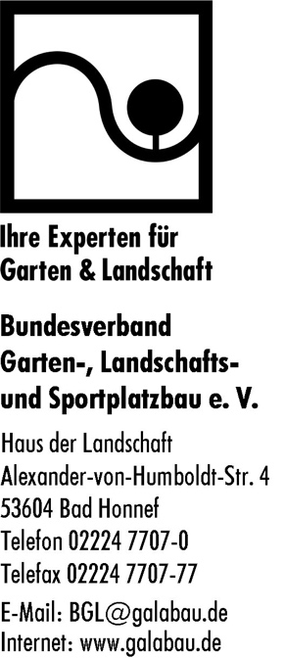

**100 Milliarden für den Klimaschutz: BGL fordert wirksame Investitionen in grün-blaue Stadtentwicklung**

**Bad Honnef.- Mit der Reform der „Schuldenbremse“ werden 100 Milliarden Euro über 10 Jahre für den Klimaschutz zur Verfügung gestellt. Der Bundesverband Garten-, Landschafts- und Sportplatzbau e. V. (BGL) fordert, einen signifikanten Teil dieser Mittel für den Ausbau und die Pflege der grün-blauen Infrastruktur bereitzustellen.**

„Mit der Reform der Schuldenbremse und dem gigantischen Infrastrukturpaket sollen deutliche Impulse zur Erneuerung unseres Landes gegeben werden. Dabei muss auch die Klimaanpassung mit Grün eine wichtige Rolle spielen“, fordert BGL-Präsident Thomas Banzhaf. „Unsere Städte müssen klimaresilient, wassersensibel und lebenswert gestaltet werden. Das ist angesichts zunehmender Extremwetterereignisse eine Aufgabe, die nicht auf die lange Bank geschoben werden darf. Deshalb müssen aus dem Finanzpaket gerade auch Investitionen in die grün-blaue Infrastruktur finanziert werden – mit hohen Förderquoten und geringem bürokratischem Aufwand für die Kommunen. Wir sprechen von deutlich zweistelligen Milliardenbeträgen, die gezielt etwa für Parks, entsiegelte Freiflächen, Solar-Gründächer und begrünte Gebäude eingesetzt werden müssen“, so Banzhaf.

Die Klimafolgen sind bereits spürbar: steigende Temperaturen, häufigere Dürren, Flutkatastrophen und Stürme. „Die lebenswerte Stadt 2030 muss anders aussehen als heute: mit mehr Grün, mehr Wasser, mehr Bäumen. Diese Transformation muss jetzt forciert werden. Das noch vom ,alten‘ Bundestag verabschiedete Infrastrukturpaket ist eine große Chance, diesen Prozess mit Nachdruck anzupacken“, so der BGL-Präsident.

Weitere Informationen zu den politischen Forderungen des BGL:  
<https://www.galabau.de/bundestagswahl_2025>

**BGL**

**BGL und grüne Branche – Zahlen und Fakten**

Der Bundesverband Garten-, Landschafts- und Sportplatzbau e. V. (BGL) ist ein Wirtschafts- und Arbeitgeberverband. Er vertritt die Interessen des deutschen Garten-, Landschafts- und Sportplatzbaus auf Bundesebene und in Europa. In seinen zwölf Landesverbänden sind über 4.210 vorwiegend kleine und mittlere Mitgliedsunternehmen organisiert. Als Dienstleister geben sie sich am geschützten Signum mit dem Zusatz „Ihre Experten für Garten & Landschaft“ zu erkennen und bieten maßgeschneiderte, individuelle Lösungen rund ums Bauen mit Grün. Damit erzielen die Mitgliedsbetriebe zurzeit rd. 63 Prozent des gesamten Marktumsatzes in Deutschland.

Der Gesamtumsatz der grünen Branche stieg 2024 auf nominal rund 10,65 Milliarden Euro. Diesen Meilenstein setzten die 19.636 Fachbetriebe mit insgesamt 131.166 Beschäftigten in Form von vielfältigen Dienstleistungen um: Mit hoher Kompetenz planen, bauen, entwickeln und pflegen sie Grün- und Freianlagen aller Art im privaten, gewerblichen und öffentlichen Bereich.

**Ansprechpartnerin**:

Katrin Block (Pressesprecherin)

Bundesverband Garten-, Landschafts- und Sportplatzbau e. V.

Alexander-von-Humboldt-Straße 4, 53604 Bad Honnef

Tel: 02224 7707-17, E-Mail: [k.block@galabau.de](mailto:k.block@galabau.de)

Alle BGL-Pressemitteilungen sind hier abrufbar: <https://www.galabau.de/pressemitteilungen.aspx>

Die Landschaftsgärtner*innen sind auch zu finden unter:

<https://twitter.com/GaLaBau_BGL>

<https://facebook.com/GaLaBau>

<https://facebook.com/DieLandschaftsgaertner>

<https://www.youtube.com/c/GaLaBauExperten>

https://galabau-blog.de/